
2019学年第一学期杭州七县区期末教学质量检测
高二数学 试题卷
一、选择题：本大题共10小题，每小题4分，共40分。在每小题给出的四个选项中，只有一项是符合题目要求的。
1.已知平面中的两点F₁(－2，0)，F₂(2，0)，则满足{M|}的点M的轨迹是
A.椭圆 B.双曲线 C.一条线段 D.两条射线
2.在空间直角坐标系中，与点A(1，2，3)关于平面xoy对称的点的坐标是
A.(1，2，－3) B.(－1，－2，－3) C.(－1，－2，3) D.(1，－2，3)
3.直线y＝x＋1被圆x²＋y²＝2截得的弦长为
A.2 B.2 C. D.2
4.某四棱锥的三视图如图1所示，则该几何体的体积为
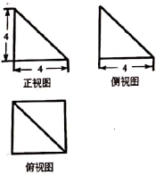
A. B. C. D.
5.已知直线l和平面α内的两条直线m，n，则“l⊥α”是“l⊥m且l⊥n”的
A.充要条件 B.必要不充分条件 C.充分不必要条件 D.既不充分也不必要条件
6.已知P，Q分别为直线l₁：3x＋4y－4＝0与l₂：3x＋4y＋1＝0上的两个动点，则线段PQ的长度的最小值为
A. B.1 C. D.2
7.如图2，在正四面体OABC中，D是OA的中点，则BD与OC所成角的余弦值是
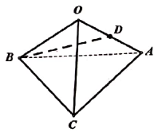
A. B. C. D.
8.棱长都相等的正三棱柱ABC－A'B'C'中，P是侧棱AA'上的点(不含端点)。记直线PB与直线AC所成的角为α，直线PB与底面ABC所成的角为β，二面角P－B'B－C的平面角为γ，则
A.γ<β<α B.γ<α<β C.β<γ<α D.α<β<γ
9.在平面直角坐标系中，Q是圆O：x²＋y²＝9上的动点，满足条件|MO|＝2|MQ|的动点M构成集合D，则集合D中任意两点间的距离d的最大值为
A.4 B. C.6 D.12
10.已知A(x₁，y₁)，B(x₂，y₂)是椭圆4x²＋y²＝1上两个不同点，且满足4x₁x₂＋y₁y₂＝，则|2x₁＋y₁－1|＋|2x₂＋y₂－1|的最大值为
A.－2 B.4 C.＋2 D.2
二、填空题(单空题每题4分，双空题每题6分，共28分)
11.双曲线的离心率为 ，渐近线方程为 。
12.在平面直角坐标系中，经过(0，0)，(－2，0)，(0，－4)三点的圆的标准方程为 ，其半径为 。
13.已知正方体ABCD－A'B'C'D'的棱长为2，棱AB，AD，AA'的中点分别为E，F，G，首先截去三棱锥A－EFG，类似的，再截去另外7个三棱锥，则余下的几何体的表面积为 。
14.椭圆C：的长轴右顶点、短轴上顶点分别为A，B，点M是椭圆上第一象限内的点，O为坐标原点，当四边形AOBM面积最大时，点M的坐标是 。
15.过抛物线y²＝2x焦点F的直线与该抛物线交于A，B两点，再过点F作线段AB的垂线，交抛物线的准线于点G，若，O为坐标原点，则S_{△AOB}＝ 。
16.在矩形ABCD中，AD＝1，点E为线段CD中点，如图3所示，将△AED沿着AE翻折至△AED'(点D'不在平面ABCD内)，记线段CD'中点为F，若三棱锥F－AED'体积的最大值为，则线段AB长度的最大值为 。
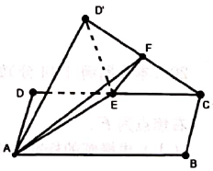
三、解答题：本大题共4小题，共52分。解答应写出文字说明、证明过程或演算步骤。
17.(本小题满分12分)已知点P(0，a)及圆：x²＋y²－4x＋2y－3＝0。
(Ⅰ)若点P(0，a)在圆C内部，求实数a的取值范围；
(Ⅱ)当a＝－2时，求线段PC的中垂线所在直线的方程。
18.(本小题满分12分)已知抛物线：y²＝4x焦点为F，准线与x轴的交点为M。
(Ⅰ)抛物线上的点P满足|PF|＝5，求点P的坐标；
(Ⅱ)设点A是抛物线上的动点，点B是FA的中点，，求点C的轨迹方程。
19.(本小题满分14分)如图4，在四棱锥S－ABCD中，底面ABCD是边长为2的菱形，△SAB是等边三角形，∠ABC＝120°，SD＝3，M，N分别是SC，CD的中点。
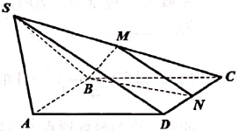
(Ⅰ)求证：CD⊥平面BMN；
(Ⅱ)求直线SA与平面SCD所成角的正弦值。
20.(本小题满分14分)如图5，椭圆C：的长轴长为4，离心率，右焦点为F。
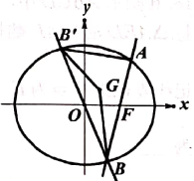
(Ⅰ)求椭圆的标准方程；
(Ⅱ)过点F的直线交椭圆C于A，B两点，点B关于原点的对称点为B'，△ABB'的重心为点G，求△BB'G面积的取值范围。

